2021年度

中共伊通满族自治县委伊通满族自治县
人民政府信访局
部门决算

2022年8月19日

目 录

第一部分 部门概况
一、部门职责
二、机构设置及部门决算单位构成
第二部分 2021年度部门决算表
一、收入支出决算总表
二、收入决算表
三、支出决算表
四、财政拨款收入支出决算总表
五、一般公共预算财政拨款支出决算表
六、一般公共预算财政拨款基本支出决算表
七、一般公共预算财政拨款“三公”经费支出决算表
八、政府性基金预算财政拨款收入支出决算表
九、国有资本经营预算财政拨款支出决算表
第三部分 2021年度部门决算情况说明
一、收入支出决算总体情况说明
二、收入决算情况说明
三、支出决算情况说明
四、财政拨款收入支出决算总体情况说明
五、一般公共预算财政拨款支出决算情况说明
六、一般公共预算财政拨款基本支出决算情况说明
七、一般公共预算财政拨款“三公”经费支出决算情况说明
八、政府性基金预算财政拨款收入支出决算情况说明
九、国有资本经营预算财政拨款支出决算情况说明
十、预算绩效管理情况说明
十一、其他重要事项情况说明
第四部分 名词解释

第一部分 部门概况

一、部门职责
（一）基本情况。
1．主要职能。
（1）贯彻执行国家、省、市和县委、县政府有关信访工作的方针、政策和法律、法规;研究、起草有关信访工作的政策和地方性法规、规章草案，并组织实施;督促、检查和指导全县信访工作，通报全县信访工作情况;配合县委组织部对各单位各部门信访工作领导责任制的执行情况进行考核;配合县纪检委和县监察局执行信访工作责任追究制。
（2）受理县内人民群众、法人和其他组织及境内外人士给县委、县政府和县领导的来信，接待群众来访，并负责受理的来信来访事项的督办和落实;超前排查化解人民内部矛盾和问题;负责处理群众集体来访、进京上访和参与解决群体性突发事件;负责协调“三跨三分离”的重要信访事项。
（3）办理国家、省、市和县委、县政府及其领导同志交办的信访事项;负责向乡镇、街道及县直有关部门转办、交办和督办信访事项或直接调查处理重要信访案件，并负责督促落实。
（4）负责信访工作的理论研讨;开展信访工作调查研究;通过信访渠道，了解掌握群众对各单位各部门制定和执行政策方面的意见，并进行反馈;分析信访形势，报送信访信息;总结信访工作，推广典型经验;负责信访工作新闻发布。
（5）开展人民群众意见和建议征集活动，反映社情民意;分析不同阶层人民群众的思想动态;掌握人民群众最关心的社会问题;了解与人民群众生活、工作密切相关的热点问题;研究新时期群众工作的规律、特点，提出做好群众工作的意见和建议，为县委县政府当好参谋和助手。
（6）宣传党和国家的有关政策、法律、法规，为信访人提供法律、法规和政策方面的咨询服务和心理咨询服务，引导群众依法有序进行信访活动。
（7）指导全县信访工作部门和队伍建设;负责全县信访信息网络系统管理;组织全县信访干部培训教育;协调信访工作的外事活动及对外交流。
（8）承办县委、县政府交办的其他事项。
- 机构设置及部门决算单位构成
根据上述职责，中共伊通满族自治县委伊通满族自治县人民政府信访局设4个内设机构:
- 接待科；
- 综合科；
- 督查科；
- 网络投诉受理科
纳入中共伊通满族自治县委伊通满族自治县人民政府信访局2021年度部门决算编制范围的单位包括：
1.中共伊通满族自治县委伊通满族自治县人民政府信访局本级；
2021年实有人员14人，其中：行政人员8人，参照公务员法管理事业人员6人。

第二部分 2021年度部门决算表
- 收入支出决算总表
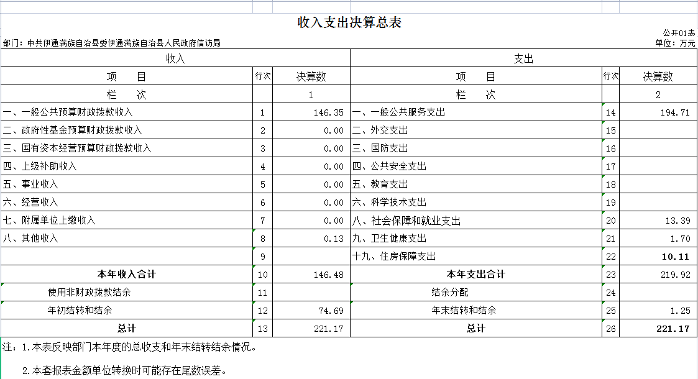
二、收入决算表
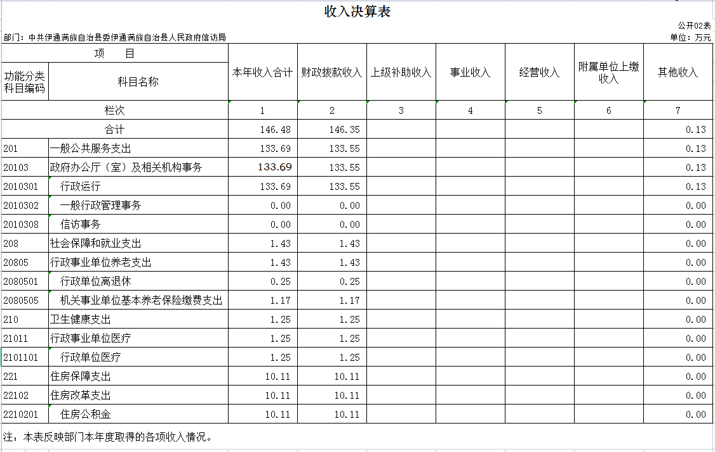
三、支出决算表
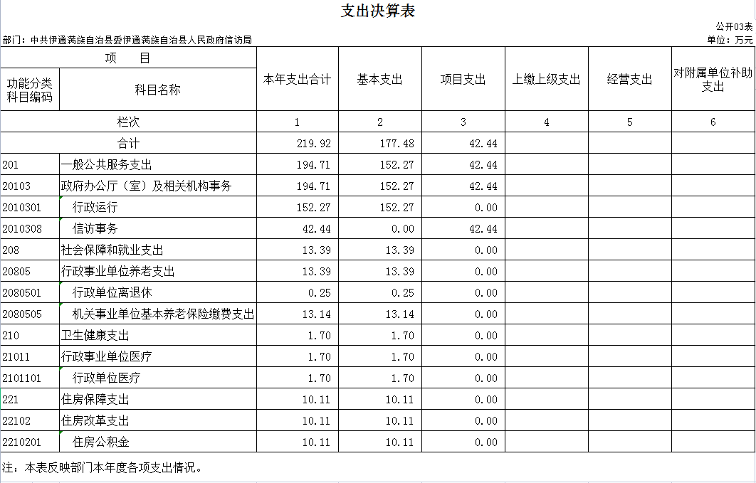
四、财政拨款收入支出决算总表
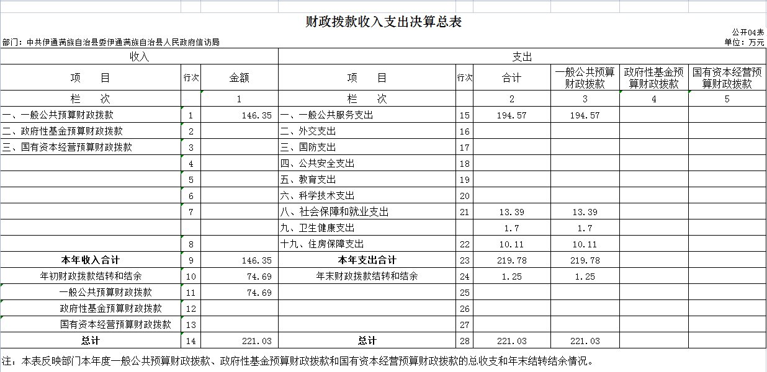
五、一般公共预算财政拨款支出决算表
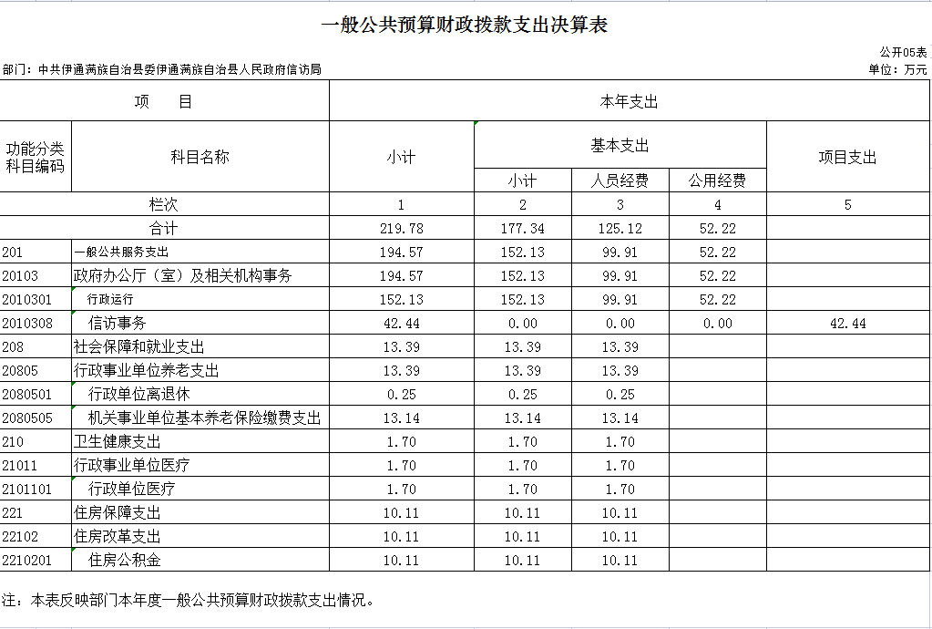
六、一般公共预算财政拨款基本支出决算表
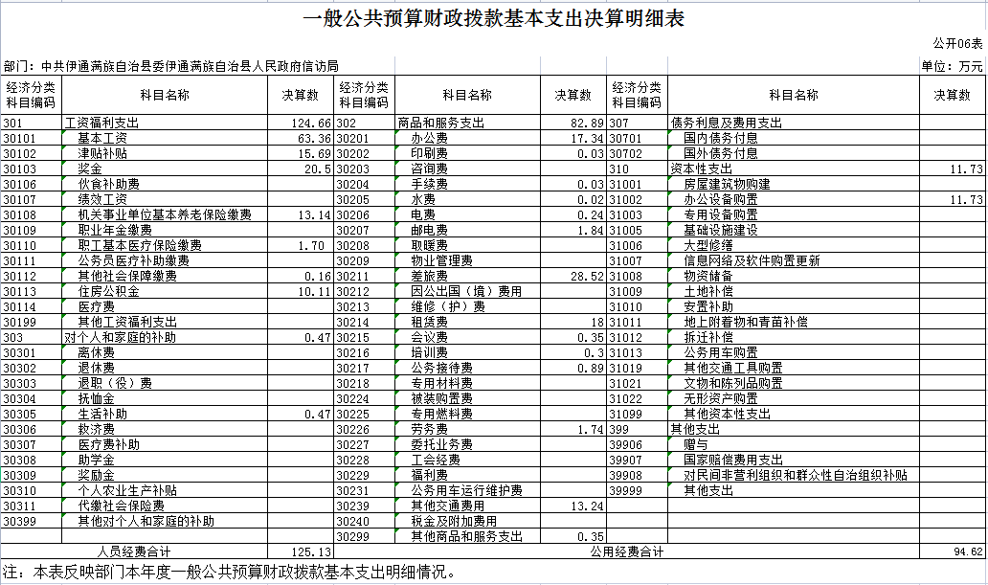
七、一般公共预算财政拨款“三公”经费支出决算表
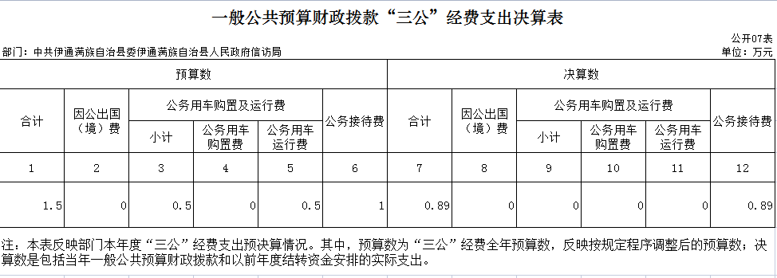
八、政府性基金预算财政拨款收入支出决算表
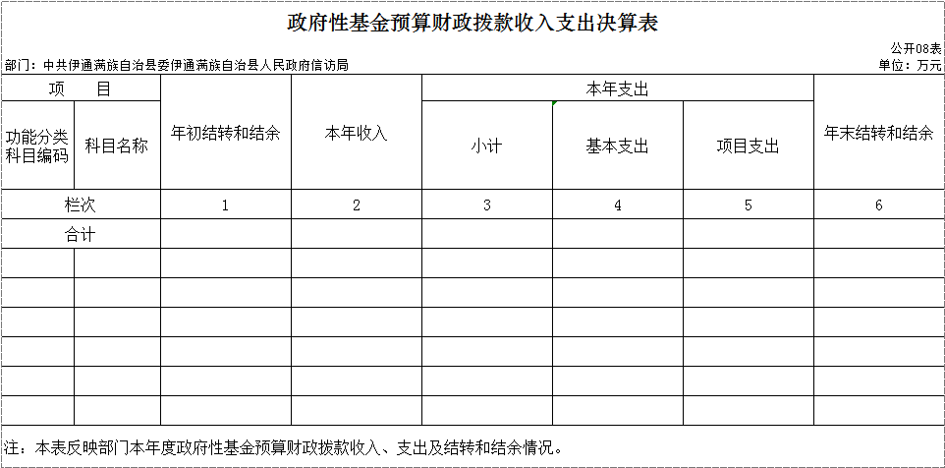
九、国有资本经营预算财政拨款支出决算表
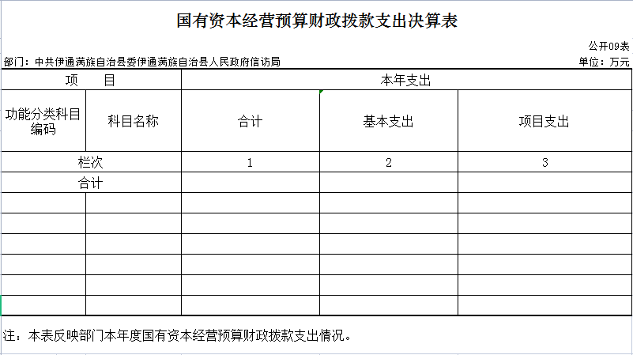

第三部分 2021年度部门决算情况说明

一、收入支出决算总体情况说明
2021年度收、支总计各146.48万元、219.92万元。与2020年相比，收、支总计各增加-55.21万元、37.19万元，增长-27.37、20.35%。主要原因：减少项目收入以及增加人员经费、购入办公设备。
二、收入决算情况说明
本年收入合计146.48万元，其中：财政拨款收入146.35万元，占99.92%；上级补助收入0万元；事业收入0万元；经营收入0万元；附属单位上缴收入0万元；其他收入0.13万元，占0.08%。
三、支出决算情况说明
本年支出合计219.92万元，其中：基本支出177.48万元，占80.71%；项目支出42.44万元，占19.29%；上缴上级支出0万元；经营支出0万元；对附属单位补助支出0万元。基本支出中，人员经费125.12万元，占56.90%；公用经费52.36万元，占23.81%。
四、财政拨款收入支出决算总体情况说明
2021年度财政拨款收、支总计各146.35万元、219.78万元，与2020年相比，财政拨款收、支总计各增加-54.84万元、37.19万元，增长-27.37%、20.35 %。主要原因:减少项目收入以及增加人员经费、购入办公设备。
五、一般公共预算财政拨款支出决算情况说明
（一）一般公共预算财政拨款支出决算总体情况
2021年度一般公共预算财政拨款支出219.78万元，占本年支出合计的99.94%。与2020年相比，一般公共预算财政拨款支出增加37.19万元，增长20.35 %%。主要原因：增加人员经费、购入办公设备。
（二）一般公共预算财政拨款支出决算结构情况
2021年度一般公共预算财政拨款支出219.78万元，主要用于以下方面：一般公共服务（类）支出194.57万元，占88.53%；社会保障和就业支出（类）支出13.39万元，占6.10%；卫生健康支出（类）支出1.70万元，占0.77%；住房保障支出（类）支出10.11万元，占4.60%。
（三）一般公共预算财政拨款支出决算具体情况
2021年度一般公共预算财政拨款支出年初预算为232 万元，支出决算为219.78万元，完成年初预算的94.74 %。其中：
1.一般公共服务（类）政府办公厅（室）及相关机构事务（款）行政运行（项）。年初预算为155万元，支出决算为152.13万元，完成年初预算的98.15%。决算数小于预算数的主要原因是压缩支出。
2.一般公共服务（类）政府办公厅（室）及相关机构事务（款）信访事务（项）。年初预算为45万元，支出决算为42.44万元，完成年初预算的94.32%。决算数小于预算数的主要原因是压缩支出。
3.社会保障和就业支出（类）行政事业单位养老支出（款）行政单位离退休（项）。年初预算为1万元，支出决算为0.25万元，完成年初预算的25%。决算数小于预算数的主要原因是压缩支出。
4.社会保障和就业支出（类）行政事业单位养老支出（款）机关事业单位基本养老保险缴费支出（项）。年初预算为14万元，支出决算为13.14万元，完成年初预算的93.86%。决算数小于预算数的主要原因是压缩支出。
5.卫生健康支出（类）行政事业单位医疗（款）行政单位医疗（项）。年初预算为2 万元，支出决算为1.7万元，完成年初预算的85%。决算数小于预算数的主要原因是压缩支出。
6.住房保障支出（类）住房改革支出（款）住房公积金（项）。年初预算为15万元，支出决算为10.11万元，完成年初预算的67.4%。决算数小于预算数的主要原因是压缩支出。
六、一般公共预算财政拨款基本支出决算情况说明
2021年度一般公共预算财政拨款基本支出219.78万元，其中：人员经费125.12万元，主要包括：基本工资、津贴补贴、奖金、绩效工资、机关事业单位基本养老保险缴费、职业年金缴费、职工基本医疗保险缴费、其他社会保障缴费、住房公积金、医疗费、其他工资福利支出、离休费、退休费、抚恤金、生活补助。
公用经费52.22万元，主要包括：办公费、印刷费、手续费、水费、电费、邮电费、取暖费、差旅费、租赁费、会议费、培训费、公务接待费、劳务费、工会经费、福利费、公务用车运行维护费、其他交通费用、税金及附加费用、其他商品和服务支出、办公设备购置。
七、一般公共预算财政拨款“三公”经费支出决算情况说明
（一）“三公”经费财政拨款支出决算总体情况说明
2021年度“三公”经费财政拨款支出预算为1.5万元，比上年减少0.5万元，变化原因压缩三公经费支出。支出决算为0.89万元，比上年减少0.29万元，变化原因削减三公经费住处。支出决算完成预算的59.34%。决算数小于预算数的主要原因削减支出。
（二）“三公”经费财政拨款支出决算具体情况说明
2021年度“三公”经费财政拨款支出决算中，因公出国（境）费支出决算为0万元；公务用车购置及运行费支出决算为0万元；公务接待费支出决算为0.89万元，占100%。具体情况如下：
1.因公出国（境）费预算为0万元,支出决算为0万元。与上年相比，无变化。
2.公务用车购置及运行费预算0万元,支出决算为0万元。与上年相比，无变化。
截至2021年12月31日，开支财政拨款的公务用车保有量为0辆,公务用车购置数为0辆。
- 公务接待费预算为1万元，支出决算为0.89万元，完成预算的89.0%，主要是迎接上级检查招待费用。比上年增加0.26万元，变化原因本年增加上级迎检招待次数。其中：
外宾接待支出0万元。
其他国内公务接待支出0.89万元。主要用于迎接上级检查招待费用。全年共接待国内来访团组18个、来宾150人次（不包括陪同人员） 。
八、政府性基金预算财政拨款收入支出决算情况说明
2021年度政府性基金预算财政拨款年初结转和结余0万元；本年收入0万元；本年支出0万元，年末结转和结余0万元。
九、国有资本经营预算财政拨款支出决算情况说明
2021年度国有资本经营预算年初结转和结余0万元；本年收入0万元；本年支出0万元，年末结转和结余0万元。
十、关于2021年度预算绩效管理情况的说明
（一）绩效评价工作开展情况
未开展
（二）绩效评价结果应用
无
十一、其他重要事项的情况说明
（一）机关运行经费支出情况
2021年度，机关运行经费支出52.22万元，比年初预算数减少0.78万元，降低1.48%，主要是削减支出。
（二）政府采购支出情况
2021年度，政府采购支出总额0万元，其中：政府采购货物支出0万元、政府采购工程支出0万元、政府采购服务支出0万元。授予中小企业合同金额0万元，其中：授予小微企业合同金额0万元；货物采购授予中小企业合同金额占货物支出金额的0%，工程采购授予中小企业合同金额占工程支出金额的0%，服务采购授予中小企业合同金额占服务支出金额的0%。。
（三）国有资产占用情况
截至2021年12月31日，中共伊通满族自治县委伊通满族自治县人民政府信访局共有车辆0辆；单位价值50万元以上通用设备0台（套）；单位价值100万元以上专用设备0台（套）。

第四部分 名词解释

一、财政拨款收入：指单位从同级财政部门取得的财政预算资金。
二、上级补助收入：指从主管部门和上级单位取得的非财政补助收入。
三、事业收入：指事业单位开展专业业务活动及辅助活动取得的收入。
四、其他收入：指除上述收入以外的各项收入。包括未纳入财政预算或财政专户管理的投资收益、银行存款利息收入、租金收入、捐赠收入，现金盘盈收入、存货盘盈收入、收回已核销应收及预付款项、无法偿付的应付及预收款项，从省财政以外的同级单位取得的经费、从非省财政取得的经费，以及行政单位收到的财政专户管理资金等。（只保留部门已发生的收入明细，未发生的收入明细删掉）
五、年初结转和结余：指单位以前年度尚未完成、结转到本年按有关规定继续使用的资金。
六、结余分配：指事业单位按照会计制度规定缴纳的所得税以及从非财政补助结余提取的职工福利基金、事业基金等。
七、年末结转和结余：指单位按有关规定结转到下年或以后年度继续使用的资金。
八、基本支出：指单位为保障其机构正常运转、完成日常工作任务而发生的人员支出和公用支出。
九、项目支出：指单位为完成特定行政任务和事业发展目标在基本支出之外所发生的支出。
十、经营支出：指事业单位在专业业务活动及其辅助活动之外开展非独立核算经营活动发生的支出。
十一、上缴上级支出：指事业单位按照有关规定上缴上级单位的支出。
十二、对附属单位补助支出：指事业单位用财政补助收入之外的收入对附属单位补助发生的支出。
十三、“三公”经费：纳入省级财政预决算管理的“三公”经费，是指省级部门用财政拨款安排的因公出国（境）费、公务用车购置及运行费和公务接待费。是党政机关维持运转或完成特定工作任务所开支的相关支出，是政府行政开支的一部分。其中，因公出国（境）费反映公务出国（境）的国际旅费、国外城市间交通费、住宿费、伙食费、培训费、公杂费等支出；公务用车购置及运行费反映单位公务用车车辆购置支出（含车辆购置税）及燃料费、维修费、过桥过路费、保险费、安全奖励费等支出；公务接待费反映单位按规定开支的各类公务接待（含外宾接待）支出。
十四、机关运行经费：指为保障行政单位（含参照公务员法管理的事业单位）运行用于购买货物和服务的各项资金，包括办公及印刷费、邮电费、差旅费、会议费、福利费、日常维修费、专用材料及一般设备购置费、办公用房水电费、办公用房取暖费、办公用房物业管理费、公务用车运行维护费以及其他费用。

